В России стартовала Декларационная кампания 2020 года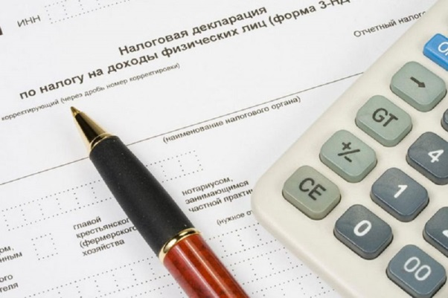
До 30 апреля граждане должны отчитаться о доходах, полученных в 2019 году. Оплатить НДФЛ, исчисленный в декларации, необходимо до 15 июля 2020 года.
Граждане самостоятельно исчисляют НДФЛ и представляют декларацию по форме 3-НДФЛ в налоговый орган по месту своего учета. Представить ее необходимо, если в 2019 году налогоплательщик, к примеру, продал недвижимость, которая была в собственности меньше минимального срока владения, получил дорогие подарки не от близких родственников, выиграл небольшую сумму в лотерею, сдавал имущество в аренду или получал доход от зарубежных источников.
Напоминаем, что при декларировании дохода от продажи недвижимости, которая была приобретена в общую долевую собственность родителей и детей на средства материнского капитала, расходы на приобретение являются расходами всех членов семьи в соответствующих долях. Поэтому они учитываются при расчете налоговой базы по НДФЛ пропорционально доли продаваемой недвижимости.
Отчитаться о своих доходах должны и индивидуальные предприниматели, нотариусы, занимающиеся частной практикой, адвокаты, учредившие адвокатские кабинеты, и другие лица.
Если налоговый агент не удержал НДФЛ при выплате дохода и не сообщил в налоговый орган о невозможности удержать налог (в том числе о сумме неудержанного НДФЛ), то такой доход необходимо задекларировать самостоятельно. Если же налоговый агент выполнил эту обязанность, то налоговый орган направит вам налоговое уведомление, на основании которого необходимо уплатить НДФЛ не позднее 1 декабря 2020 года.
Предельный срок подачи декларации 30 апреля 2020 года не распространяется на получение налоговых вычетов. Для их получения направить декларацию можно в любое время в течение года.
Удобнее всего заполнять декларацию 3-НДФЛ с помощью сервиса «Личный кабинет налогоплательщика для физических лиц» онлайн. Также с 2020 года у граждан появилась возможность направлять декларации на бумаге не только через налоговые инспекции, но и через МФЦ, если в регионе принято решение об оказании в них этой услуги.

Получить налоговый вычет по расходам на покупку лекарств стало проще
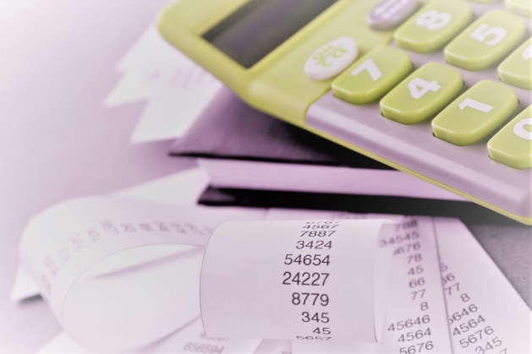Если раньше для получения вычета лекарство должно было входить в перечень, утвержденный постановлением Правительства РФ от 19.03.2001 № 201, то теперь вернуть часть уплаченного НДФЛ можно при покупке любого лекарства, выписанного врачом. Соответствующие изменения внесены Федеральным законом от 17.06.2019 № 147-ФЗ и применяются в отношении доходов физических лиц с налогового периода 2019 года.
Размер социального налогового вычета остался прежним — 120 000 рублей. В эту сумму также входят расходы на обучение, повышение квалификации, медицинские услуги и др.
Получить такой вычет можно одним из двух способов: либо по окончании года, подав декларацию 3-НДФЛ вместе с подтверждающими документами, либо в течение года у своего работодателя. В последнем случае нужно получить в налоговом органе уведомление о подтверждении права на социальный налоговый вычет и представить его в бухгалтерию, чтобы она не удерживала НДФЛ из заработной платы работника до тех пор, пока он не получит весь вычет.
К подтверждающим документам относятся рецептурный бланк и платежные документы (кассовые чеки, приходно-кассовые ордера, платежные поручения и т. п.).

